新世纪的我期盼着—
GUANGXI NORMAL UNIVERSITY FOR NATIONALITIES
2020届毕业生自荐材料
姓 名：邓秋棉
专 业：英语
学 历：本科生
电 话：15877161681
Email: 1437208142@qq.com

语言--沟通的桥梁

职位描述
发布日期：2019-06-20
工作地址：广西壮族自治区扶绥县兴港路16号
职位描述：1、本科以上学历，英语专业或国际贸易专业，性格外向、反应敏捷、责任心强，工作仔细认真、效率高，团队合作意识强，语言表达能力强，具有较好的沟通能力、客户开发能力、客户服务意识2、具备良好的英语听说读写能力，反应灵敏，口语能力强，英语四级以上3、熟悉外贸相关法规，精通外贸出口的各项条款，有经验者优先录用，工资待遇：试用期3000/月，试用期2个月。
正式录用后工资3000元＋销售业绩提成=（3000/月＋业绩提成500-7000元/月），年收入40000-120000，月休4天。
工作地点：扶绥县新宁镇兴港路16号（南塑旁边）上班
时间：单休，每周六天。
请广大有志之士前来公司面试。
公司平台：1、每年参加阿拉斯加斯展会以及一些其他外国展会；2、公司不定时的组织参加各项有关外贸知识的讲座培训活动（学习如何及时、有效的拓展业务接订单）3、公司产品自主研发及销售，每季度都会有新产品发布会4、每年参加国内货架展会。

姓名 | 邓秋棉 | 性别 | 女 | 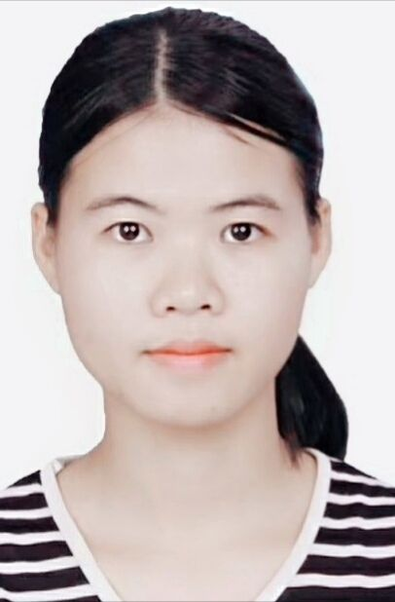
民族 | 壮族 | 籍贯 | 广西南宁
出生日期 | 1998-12-21 | 婚姻状况 | 未婚
学历 | 本科 | 体重、身高 | 50千克、160厘米
专业 | 英语 | 健康状况 | 良好
求职意向 | 外贸公司业务员
毕业院校 | 广西民族师范学院 |  | 邮编 | 532200
联系电话 | 15877161681 |  | 邮箱 | 1437208142@qq.com
主修课程 | 剑桥商务英语、国际贸易实务、商务英语视听说、英语语音、商务英语口语、商务英语阅读、标准日本语、跨文化商务沟通、国际商务谈判、会展实务英语
个人技能 | - 熟练掌握商务谈判知识，善于跟供应商沟通  - 拥有团队合作能力  - 通过了计算机一级  - 通过大学英语四级考试
社会实践 | （1）2017年寒假在南宁食品公司做销售近一个月  （2）2017年暑假在广东做外贸资料近两个月  （3）周末去过一些公司做促销以及调查问卷  （4）2018年到凭祥综合保税区见习
兴趣爱好 | 交际、阅读英语文章、音乐、跑步、打乒乓球
自我评价 | 本人性格开朗、很好相处，适应能力强，原则性较强，对数字敏感及具有敏锐觉察力为人诚恳活泼、乐观向上、喜欢与人交际、兴趣广泛，拥有较强的组织能力和适应能力，喜欢英语、能够学以致用。肯吃苦耐劳，有责任心，勇于进取。如能加入贵公司，我将全力以赴。  接受过全方位的大学基础教育，受到良好的专业训练和能力的培养，在销售领域有扎实的理论基础和实践经验。有较强的学习能力，善于接受新知识，有较强的语言表达能力。

